Przedmiot: Zaawansowane programowanie
Temat: GIT – system kontroli wersji

Zadanie 1:
GitHub email: aleksandra.biernacka@edu.eukat.pl
GitHuB name: Ola13Bier

Zadanie 2:
Repozytorium: https://github.com/Ola13Bier/Zaawansowane-programowanie

Zadanie 3:
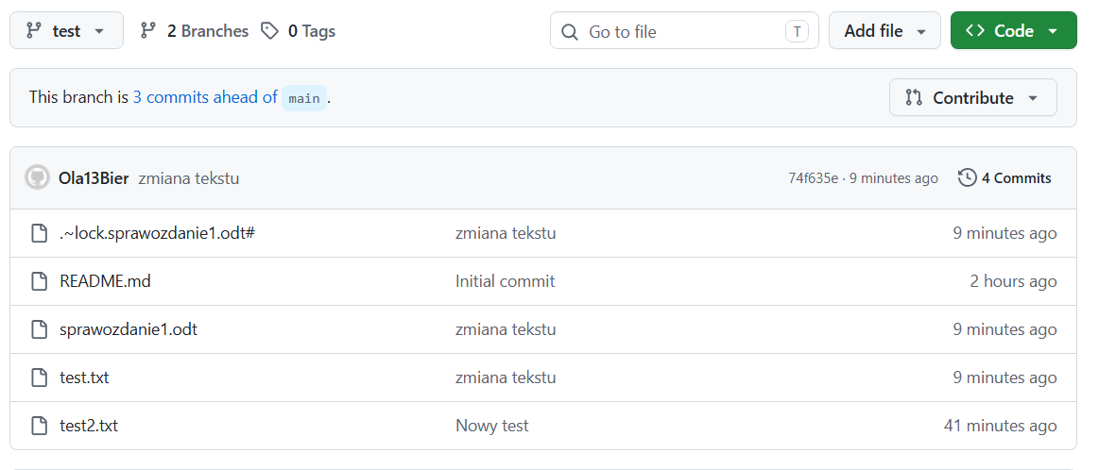
Zadanie 4:
1. Stworzenie nowej gałęzi test_2
2. Dodanie pliku test.txt
3. Zmiana zawartości pliku i zapis na gałęzi test

